DOKUZ EYLÜLDE YENİLENEBİLİR ENERJİ
DOKUZ EYLÜL ÜNİVERSİTESİ GÜNEŞ ENERJİ SANTRALİ PROJESİ
Dokuz Eylül Üniversitesi artık enerjisini yenilenebilir enerjiden sağlayacak. Proje Üniversitemizin 7 ayrı kampüsünde, kurulumunun büyük kısmı tamamlanmış olan güneş panelleri sayesinde gerçekleşecek.
Mevcut proje kapsamında Dokuz Eylül Üniversitesi Kampüslerinin enerji ihtiyacını karşılamak üzere; 15 Temmuz Sağlık ve Sanat Yerleşkesi 7500 kWe, Deniz Bilimleri ve Teknoloji Enstitüsü 200 kWe, İktisadi İdari Bilimler Fakültesi 930 kWe, Eğitim Fakültesi 748 kWe, Tınaztepe Kampüs 5000 kWe, Torbalı MYO 806 kWe ve Buca Yurt 160 kWe olmak üzere 7 adet kampüste toplamda 15.204 kWe güce sahip olacak.

Kurulum çalışmaları; çatılarda çatı üzerine alüminyum profil montajları, panel montajı, DC kablolama, inverter montajı, pano montajı, AC kablolama ve devreye alma aşamalarından, otopark kurulumlarında ; beton ayak yapımı, çelik konstrüksiyon montajı, panel montajı, DC kablolama, inverter montajı, pano montajı, AC kablolama ce devreye alma aşamalarından, arazi kurulumlarında ; çelik ayakların çakılması, panel montajı DC kablolama, inverter montajı, pano montajı, AC kablolama ve devreye alma aşamalarından oluşmaktadır.
Dokuz Eylül Üniversitesi Güneş Enerji Santrali projesi 20MW değerinin üzerinde bir güç kapasitesi içermektedir. Projenin toplam maliyeti 18.000.000$ değerindedir.

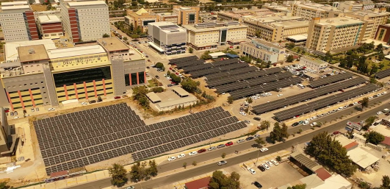
15 Temmuz Sağlık ve Sanat Kampüsünde güneş enerji panelleri
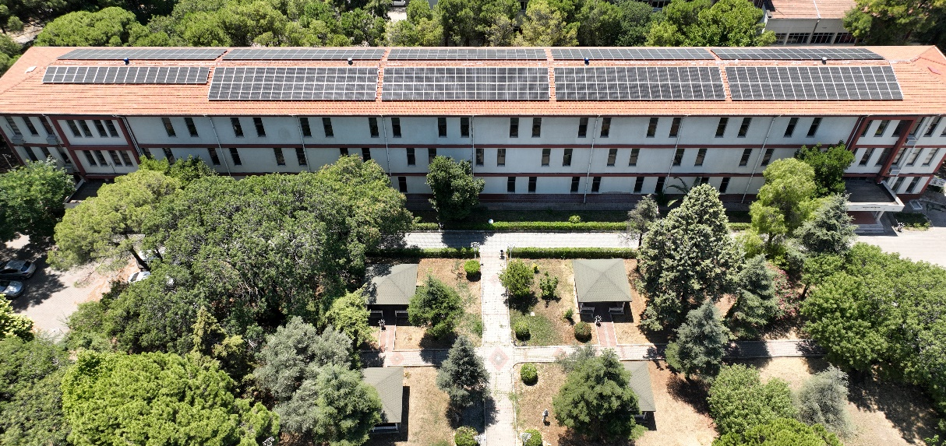
Eğitim Fakültesi Kampüsünde güneş enerji panelleri
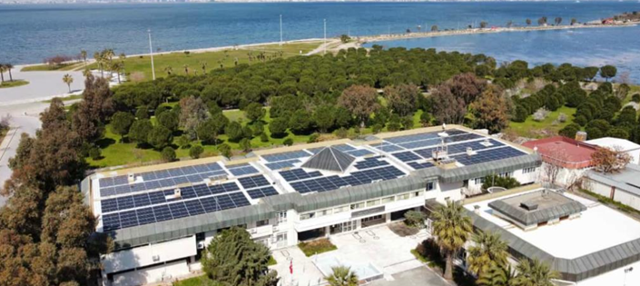
Deniz Bilimleri Enstitüsü İnciraltı Kampüsünde güneş enerji panelleri
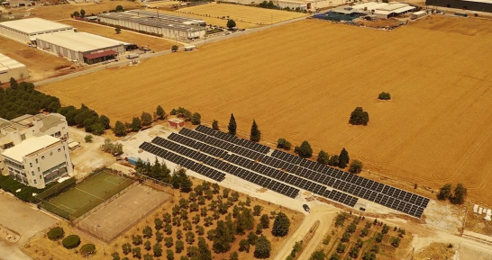
Torbalı Meslek Yüksekokulu’nda güneş enerji panelleri
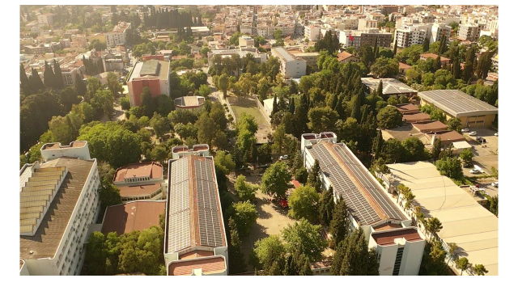
Dokuzçeşmeler Kampüsünde güneş enerji panelleri
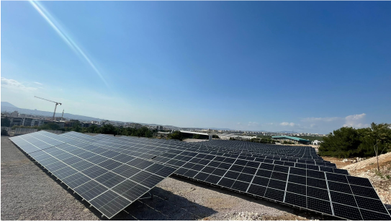
Tınaztepe Kampüsünde güneş enerji panelleri

